AS GRANDES NAVEGAÇÕES
(História, Prof. Márcio Pontes)
No final da Idade Medieval, as principais rotas comerciais de especiarias estavam voltadas no trânsito entre a Ásia (China, Pérsia, Japão e Índia) e as nações mercantilistas européias. Parte desse câmbio de mercadorias era intermediada pelos muçulmanos que, via Mar Mediterrâneo, introduziam as especiarias orientais na Europa. Pelas vias terrestres, os comerciantes italianos monopolizavam a entrada de produtos orientais no continente. Mas tudo isso mudou em 1453 d.C., quando os Turcos Otomanos tomaram Constantinopla fechando assim a passagem no Oriente Médio para os europeus.
Após a deflagração da Revolução de Avis, Portugal passou por um processo de mudanças onde a nacionalização dos impostos, leis e exércitos favoreceram a ascendência das atividades comerciais de sua burguesia mercantil. A prosperidade material alcançada por meio desse conjunto de medidas ofereceu condições para o investimento em novas empreitadas mercantis. Portugal havia se tornado o 1º estado da Europa, e sob a liderança de um rei, sua nobreza e burguesia, juntaram recursos suficientes para procurar um novo caminho para as Índias (ou China também).
As Grandes Navegações só foram possíveis porque na época haviam sido inventados o Astrolábio, a Bússola (trazida pelos muçulmanos da China) e a Vela Latina (que permitia aos navios navegar contra o vento). Soma-se a isso a importante contribuição que a Escola de Navegação de Sagres, proporcionou aos portugueses.
Os primeiros marinheiros que saíram em busca desse caminho (oficialmente) foram os portugueses Gil Eanes, Bartolomeu Dias, Vasco da Gama e Pedro Álvares Cabral.
Gil Eanes foi o primeiro a passar o Cabo do Bojador (atual Marrocos na África), considerável intransponível por muçulmanos e europeus, em 1434. Bartolomeu Dias foi o primeiro a contornar o continente Africano (chamamos isso de Périplo Africano), em 1488, sendo o primeiro a contornar o Cabo das Tormentas no sul da África.
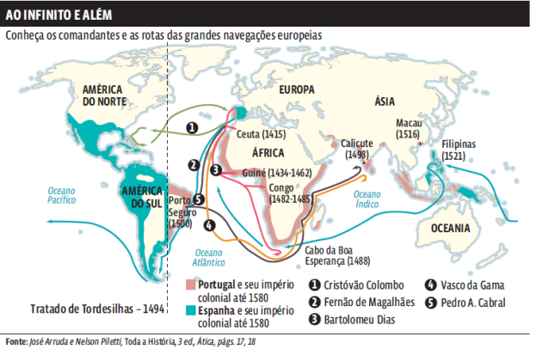
Cristóvão Colombo, à serviço da Espanha, tentando encontrar um caminho para as Índias, diferente dos portugueses, seguiu a oeste do Atlântico, chegou na América (exatamente nas Ilhas Hispaniolas) em 1492, acreditando ter chegado na Índia.
Para estabelecer os domínios no Atlântico, foi necessária uma longa batalha diplomática entre Espanha e Portugal.
Pouco depois da volta de Cristóvão Colombo, o papa expediu, em maio de 1493, a Bula Inter Coetera, que reconhecia ao reino de Castela o domínio sobre todas as terras que se encontrassem a oeste de um meridiano localizado a 100 léguas a oeste das ilhas de Açores e Cabo Verde.
Portugal, sentindo-se prejudicado, não aceitou a bula papal e exigiu uma negociação direta. O resultado foi o Tratado de Tordesilhas, assinado em 1494, em que os reinos ibéricos estabeleceram uma divisão do mundo.
Segundo o tratado, terras e mares encontrados ou por encontrar (desde que não pertencentes a nenhum rei cristão) seriam divididos entre Espanha e Portugal. O meridiano que passa a 370 léguas a oeste das ilhas de Cabo Verde foi tomado como linha divisória. As terras localizadas a leste pertenciam a Portugal. As restantes seriam da Espanha.
Vasco da Gama foi o primeiro a chegar à Índia em 1498, voltando para Portugal com os navios cheios de especiarias, com um lucro de 200%.
Em 1500, após 46 dias de viagem, Pedro Álvares e Bartolomeu Dias, chegam numa missão de reconhecimento e posse do território que hoje chamamos de Brasil, precisamente na Bahia no dia 22/04/1500. Após o Tratado de Tordesilhas, os portugueses tinham idéia de que havia terras naquela região. Após permanecerem 10 dias no Brasil ele voltaram para a Índia e durante essa viagem, Bartolomeu Dias morreu no mesmo Cabo das Tormentas que o deixou famoso, dos 13 navios somente 4 voltaram para Portugal, mesmo assim o lucro foi de 800%. Morreu também Pero Vaz de Caminha, que escreveu a Carta do Descobrimento, considerada a certidão de nascimento do Brasil. Depois disso, Portugal torna-se um império marítimo.
Américo Vespúcio foi um mercador, navegador, geógrafo, cosmógrafo italiano e explorador de oceanos ao serviço do Reino de Portugal e de Espanha que viajou pelo, então, Novo Mundo. Esteve na primeira expedição exploradora do Brasil em 1501, visitou o que mais tarde seriam as primeiras cidades, como Pernambuco, Baia, Rio de Janeiro, Cabo Frio e Cananéia. Vespúcio foi o primeiro a escrever sobre o continente e seus livros e relatos foram publicados na Europa. No primeiro mapa mundi impresso pelo cartógrafo Waldssermüller, foram usados os relatos de Vespúcio e o continente ganhou esse nome em sua homenagem.
Quando Cabral chegou ao Brasil, os índios chamavam essa terra de Pindorama (que significa espetáculo de Palmeiras). Os portugueses deram o nome Ilha de Vera Cruz, em 1500; Terra Nova em 1501; Terra dos Papagaios, em 1501; Terra de Vera Cruz, em 1503; Terra de Santa Cruz, em 1503; Terra Santa Cruz do Brasil, em 1505; Terra do Brasil, em 1505; Brasil, em 1527, finalmente República Federativa do Brasil desde 1889. O nome Brasil vem de uma lenda européia sobre a “Hi Brazil”, uma terra perdida além mar, muito quente, onde as árvores queimavam numa brasa vermelha.

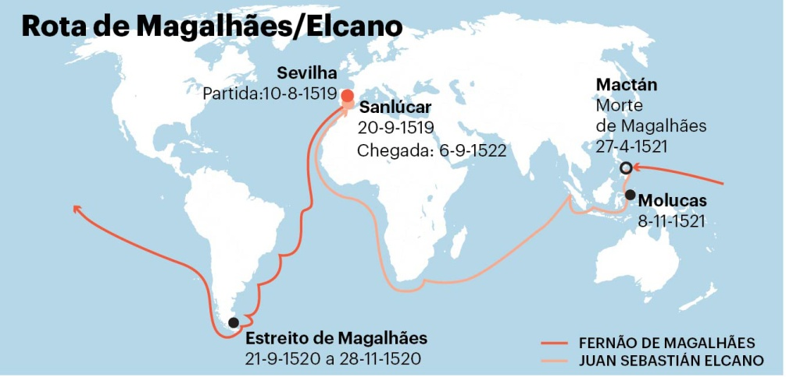
A primeira expedição a dar a volta ao mundo foi a de Fernão de Magalhães, um português naturalizado na Espanha, que em 1519 saiu da Europa, passou pelo que seria futuramente Brasil e Argentina, cruzou o estreito de Magalhães (leva hoje o seu nome), atingindo o oceano que ele batizou de Pacífico, ao chegar à Indonésia foi morto em batalha nas ilhas Molucas. Dos180 homens apenas 18 voltaram para a Europa sob a liderança de Juan Elcano.
De todos o que realizou mais explorações foi James Cook, explorador, navegador e cartógrafo inglês tendo depois alçado a patente de capitão na Marinha Real Britânica. Cook foi o primeiro a mapear Terra Nova (Canadá) antes de fazer três viagens para o Oceano Pacífico durante a qual ele conseguiu o primeiro contacto europeu com a costa leste da Austrália e o Arquipélago do Havaí, bem como a primeira circum-navegação registrada da Nova Zelândia.
Cook foi aprendiz de marinheiro enquanto aplicou-se ao estudo de álgebra, geometria, trigonometria, navegação e astronomia, todas as competências que seriam necessárias no futuro para comandar um navio próprio. Rapidamente avançou em cargos da Marinha no serviço militar.
Em 1768, no navio HMS Endeavour, Cook foi o comandante escolhido para levar os membros da Royal Society ao Taiti, para observar o trânsito de Vênus, na primeira expedição científica pelo Pacífico. Esse evento foi importantíssimo na cartografia mundial, pois pela primeira vez seria calculada as latitudes do planeta.
Após o sucesso da expedição científica, Cook prosseguiu com objetivos de exploração. Durante a viagem, descobre o arquipélago que batiza de Ilhas Sociedade, na Polinésia Francesa, e mapeia toda a Nova Zelândia. No regresso, descobre a costa ocidental da Austrália.
Em 1772, Cook parte para nova circunavegação ao comando das naus Resolution e Adventure. Durante esta viagem chega à mais baixa latitude ao sul alcançada até então (70°10''S), cruzando pela primeira vez o Círculo Polar Antártico. Esta viagem resultou na descoberta das Ilhas Cook.
Em 1776, com os navios Resolution e Discovery, Cook parte para a missão que seria a sua última e descobre o arquipélago do Havaí, que chama de Sandwich. Costeia a América e atravessa o estreito de Bering, chegando ao Ártico. No regresso ao Havaí, é morto pelos nativos ao voltar a Kealakekua para consertar o mastro do Resolution.

Navegações Tardias
Os pioneiros nessa questão foram Portugal e Espanha. Agora, Holanda, Inglaterra e França foram os "atrasadinhos". A Holanda brigava pela sua independência, a Inglaterra tinha uma briga interna de duas famílias, a chamada Guerra das Duas Rosas e a França tinha a Guerra dos Cem Anos para se preocupar!
Esses países de expedições tardias ficaram com os territórios que sobraram dos portugueses e espanhóis. Territórios que eles não queriam. Muitas vezes tentaram tomar ou explorar tais territórios escondidos de Portugal e Espanha (como o Rio de Janeiro, Paraíba, Estados Unidos, Canadá e Haiti).

Consequências das Grandes Navegações:
Com as Grandes Navegações, novos continentes passaram a ser conhecidos pelos europeus, assim como o oceano Atlântico, que teve aos poucos seus segredos desbravados.
O poder dos reis, associado à burguesia que financiava as navegações, tornou-se ainda mais forte. As riquezas obtidas com a exploração das novas terras foram usadas na organização de exércitos para subjugar os nobres resistentes ao processo de centralização e também foram empregadas na montagem de um sistema administrativo que garantia aos monarcas amplos poderes.
A burguesia enriqueceu com a expansão do comércio para outras partes do mundo. A primeira viagem dos portugueses às Índias deu um lucro espantoso: 6.000%! Ou seja, para cada cem moedas que gastaram, receberam 6.000 a mais.
Com as navegações oceânicas, ocorreram diversas mudanças na Europa:
- deslocamento do eixo da atividade comercial do Mediterrâneo para o Atlântico;
- popularização do consumo de especiarias;
- mudanças de hábitos alimentares, com a inclusão de produtos como a batata, o milho, a mandioca, o tomate e o cacau, levados da América para o continente europeu.
- mudança na concepção do mundo (fim da crença de que a Terra era plana, de que existiam sereias,. Monstros marinhos, etc. nos oceanos);
- ampliação do conhecimento da astronomia (descobrem-se as constelações do hemisfério Sul e abre-se o caminho para a teoria heliocêntrica, ou seja, a de que a Terra gira em torno do Sol);
- propagação da cultura europeia para os outros continentes (inclusive do cristianismo);
- povoamento e exploração das terras encontradas;
- grande concentração de metais preciosos na Europa ocidental;
- submissão das populações dos “novos continentes” à escravidão e a trabalhos compulsórios.

